03.04.2020
KLASA IV a
Temat: Uczestniczę w Ofierze i Uczcie miłości – Wielki Czwartek
(TEMAT NUMER 39 W PODRĘCZNIKU Z RELIGII)
Cele:
• Ukazanie, że Eucharystia jest ofiarą i ucztą miłości, na którą zaprasza Jezus.
• Ukazanie, że uczestnicząc w Eucharystii, ofiarujemy się z Chrystusem Bogu Ojcu.

Dzisiaj chcę zwrócić szczególną uwagę na Ucztę, w której możecie brać udział prawie od roku. To bardzo szczególna Uczta, bo i Gospodarz jest niezwykły, i pokarm, i miejsce. Jak myślicie, o jakiej Uczcie mówię? Tak, chodzi o Eucharystię, w której możemy uczestniczyć w każdą niedzielę, a nawet częściej.
1. Przeczytaj powoli ze zrozumieniem tekst:
Przenieśmy się teraz do Wieczernika. Jest Wielki Czwartek, wieczór poprzedzający żydowskie święto Paschy. Jezus zaprosił do stołu apostołów:
„A gdy nadeszła pora, zajął miejsce u stołu i Apostołowie z Nim. Wtedy rzekł do nich: «Gorąco pragnąłem spożyć tę Paschę z wami, zanim będę cierpiał». (…) Potem wziął chleb, odmówiwszy dziękczynienie połamał go i podał mówiąc: «To jest Ciało moje, które za was będzie wydane: to czyńcie na moją pamiątkę!». Tak samo i kielich po wieczerzy, mówiąc: «Ten kielich to Nowe Przymierze we Krwi mojej, która za was będzie wylana»” (Łk 22, 14–15. 17–18). „W czasie wieczerzy (…) wstał i złożył szaty. A wziąwszy prześcieradło nim się przepasał. Potem nalał wody do miednicy. I zaczął umywać uczniom nogi i ocierać prześcieradłem, którym był przepasany (…). A kiedy im umył nogi, przywdział szaty i znów zajął miejsce przy stole, rzekł do nich: «Czy rozumiecie, co wam uczyniłem? Wy Mnie nazywacie Nauczycielem i Panem i dobrze mówicie, bo nim jestem. Jeśli więc Ja, Pan i Nauczyciel, umyłem wam nogi, to i wyście powinni sobie nawzajem umywać nogi. Dałem wam bowiem przykład, abyście i wy tak czynili, jak Ja wam uczyniłem. (…) Przykazanie nowe daję wam, abyście się wzajemnie miłowali, tak jak Ja was umiłowałem; żebyście i wy tak się miłowali wzajemnie. Po tym wszyscy poznają, żeście uczniami moimi, jeśli będziecie się wzajemnie miłowali»” (J 13, 2a. 4–5. 12–15. 34–35).
2. Zastanów się nad pytaniami. W nawiasach znajdziesz podpowiedzi.
• Co Jezus uczynił podczas Ostatniej Wieczerzy? (przemienił chleb w swoje Ciało, a wino w swoją Krew – ustanowił Eucharystię)
• W jaki sposób dokonuje się tu Ofiara Chrystusa? (Pan Jezus ofiaruje za nas swoje Ciało i swoją Krew, ofiaruje za nas samego Siebie)
• Jaka Ofiara uobecnia się w każdej Mszy Świętej? (ofiara dobrowolnej śmierci Pana Jezusa na krzyżu)
• Jak my możemy w tej Ofierze uczestniczyć? (ofiarować się z Panem Jezusem Bogu Ojcu i jednoczyć się z Nim w Komunii Świętej)
• Po czym wszyscy mogą poznać, że jestem uczniem Chrystusa? (po tym, że miłuję swoich braci tak, jak ukochał ich Pan Jezus)
Za każdym razem, gdy uczestniczymy w Eucharystii, odpowiadamy na zaproszenie Jezusa zawarte w słowach: „Gorąco pragnąłem spożyć tę Paschę z wami, zanim będę cierpiał” (Łk 22, 15). Jezus Chrystus wydaje za nas swoje Ciało i przelewa Krew dla naszego zbawienia. Aby Jego Ofiara owocowała w nas, mówi: „Bierzcie i jedzcie (…) bierzcie i pijcie”. Eucharystia to nasz udział w śmierci i zmartwychwstaniu Chrystusa.
• Przez co najpełniej jednoczymy się z Chrystusem? (przez przyjęcie Komunii Świętej, czyli żywego Chrystusa do swojego serca)
• Co nam daje Eucharystia? (daje udział w Ofierze Chrystusa, ściślej wiąże mnie z Chrystusem przez przyjmowanie Jego Ciała, odnawia łaski, które otrzymałem na chrzcie świętym, daje moc do walki z grzechem)
• Jak powinniśmy uczestniczyć w Eucharystii? (w skupieniu i z uwagą, czynnie, z zaangażowaniem, w pełni – przyjąć Komunię Świętą)
• W jaki sposób Eucharystia pomaga nam kochać braci? (możemy brać wzór z Jezusa, który wydał się za nas, który usługiwał apostołom, umywając im nogi)
• Jak możemy realizować Nowe Przykazanie Chrystusa na co dzień? (szanować bliźnich, spełniać uczynki miłosierdzia, modlić się za bliźnich itp.)
Wielki Czwartek to także dzień, w którym dziękujemy Panu Jezusowi za ustanowienie sakramentu kapłaństwa. Wiecie, że nie każdy człowiek może sprawować Eucharystię. Pan Bóg wybiera sobie mężczyzn, których powołuje, aby przez przyjęcie przez nich święceń kapłańskich udzielić im daru Ducha Świętego, dającego im świętą władzę pochodzącą od Chrystusa. Na mocy tej władzy kapłani mogą udzielać sakramentów świętych i głosić Słowo Boże. Bez nich nie moglibyśmy przystępować do sakramentu pokuty ani uczestniczyć w Eucharystii.
3. Pooglądaj i posłuchaj.
https://www.youtube.com/watch?v=0mJ7sCDOej4

ZADANIE:
Rozwiąż krzyżówkę.
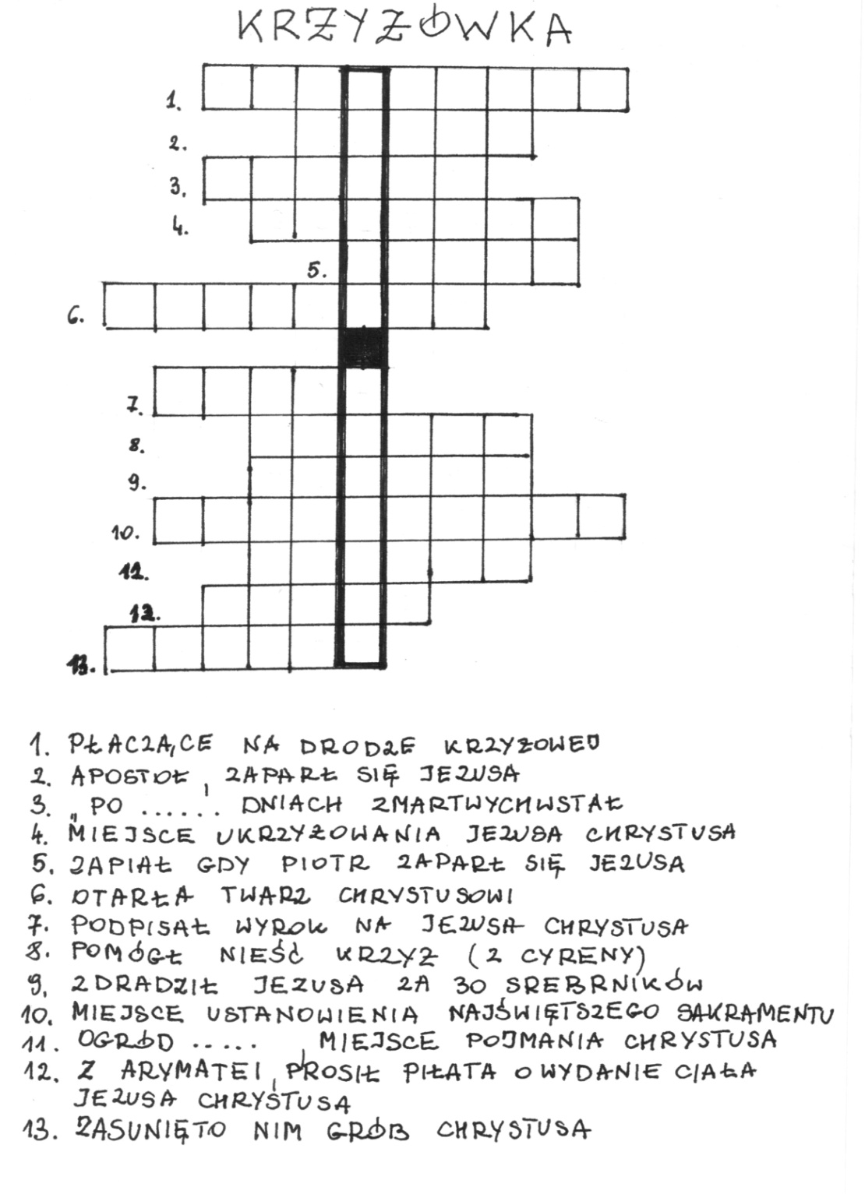
Zdjęcie z rozwiązaniem krzyżówki proszę przysłać na adres @: bogdan.blama@sp6sanok.pl - (termin do środy 08.04.2020), na ten adres możecie kierować także pytania. Pozdrawiam ks. Bogdan.

